Communiqué de presse

Un point fort architectural avec vue sur le ciel
Solution lumière de Zumtobel pour le nouveau bâtiment de Messe Basel

Le nouveau bâtiment de Messe Basel est une des plus récents édifices réalisés par Herzog & de Meuron. Sa forme originale fascine d'emblée les visiteurs. À l'intérieur, l'architecture est mise en valeur par un éclairage efficace de Zumtobel.

Dornbirn, juillet 2013 – Le nouveau complexe de halles de MCH Messe Basel a ouvert ses portes en avril. Le nouveau bâtiment, conçu par le célèbre bureau d'architectes bâlois Herzog & de Meuron fait impression : en plus des halles superposées et décalées l'une par rapport à l'autre, d'autres éléments architectoniques attirent l'attention. D'une part, il y a la façade composée de lamelles d'aluminium enlacées et d'autre part, la City Lounge, une place couverte au milieu du bâtiment avec un imposant puits de lumière offrant vue sur le ciel. Le vaste rez-de-chaussé vitré crée une transparence complète de l'espace et gomme l'effet massif du complexe de halles à trois étages. L'architecture particulière exigeait un concept lumière sur mesure. Cette tâche a été confiée au renommé laboratoire de la lumière Bartenbach. Pour les halles et le foyer, les éclairagistes ont choisi une solution lumière de Zumtobel qui offre l'avantage d'être flexible et efficace en énergie. ZPour l'éclairage du foyer, Zumtobel a développé un luminaire spécial. Celui-ci souligne spectaculairement l'architecture des différents espaces : des lignes lumineuses à LED sont montées dans une corniche de plafond ce qui fait que l'éclairage suit les contours de la salle en créant une ambiance très agréable. Les lignes lumineuses sont équipées de LED blanc chaud ou blanc froid. D'autre part, on a aussi installé des lignes lumineuses RGB qui offrent des variations de couleur dynamiques. En combinaison avec un système de gestion de l'éclairage, elles peuvent faire naître diverses ambiances lumineuses.

Éclairage efficace des halles
Dans le complexe de halles, les exposants disposent d'une surface de près de 38 000 m². Là aussi, Zumtobel a fourni une solution lumière durable. Dans les halles de vente et de présentation ainsi que dans l'entrepôt, le système de chemin lumineux Tecton équipé de lampes fluorescentes assure l'éclairage optimal. Tecton est un système de chemin lumineux continu et flexible qui permet d'intégrer des réglettes, des lampes et des réflecteurs dans le rail porteur. Ceci simplifie le montage et réduit les coûts d'installation et d'entretien. Toutes les fonctions, telles que l'alimentation, la commande de l'éclairage, la connexion à l'éclairage de sécurité sont intégrées dans le rail porteur grâce à un profilé conducteur intégré. Dans la zone des escaliers mécaniques, cet éclairage est complété par la gamme de downlights à LED Panos Infinity qui se distingue par une qualité de lumière exceptionnelle et une remarquable efficacité. Pour les cas d'urgence, Zumtobel a de plus équipé les halles de luminaires à LED Puresign et Resclite équipés de lampes fluocompactes.

Des faits et des chiffres
TECTON  http://www.zumtobel.com/tecton | Système de chemin lumineux à LED avec rail porteur, alimentation électrique, commande de l'éclairage et connexion à l'éclairage de sécurité intégrées ; quatre différentes optiques ; guidage optimal du flux ; commande en fonction de la lumière du jour, détecteur de présence ou de mouvement en option
PANOS INIFINITY LED  http://www.zumtobel.com/panos_infinity | Gamme de downlights à LED ; graduable ; température de couleur 3000 ou 4000 K ; excellent rendu des couleurs Ra > 90 ; efficacité du luminaire > 84 lm/W ; répartition symétrique du flux
RESCLITE LED  http://www.zumtobel.com/resclite | Luminaire de sécurité à LED pour chemins de fuite ; puissance connectée de seulement 5 watts ; degré de protection élevé : IP 65 ou IP 40 ; alimentation électrique centralisée ou par batteries
PURESIGN LED  http://www.zumtobel.com/puresign | Luminaire LED à pictogramme ; largeur : 20 mm ; cadre design en aluminium ; puissance connectée : 4,5 watts ; spots LED ERI et lentilles réglables ; encastrement dans le mur ou le plafond ; montage apparent par câble et version Remotebox ; distance de reconnaissance de 30m

Légendes:

(Crédits photos : Iwan Baan)

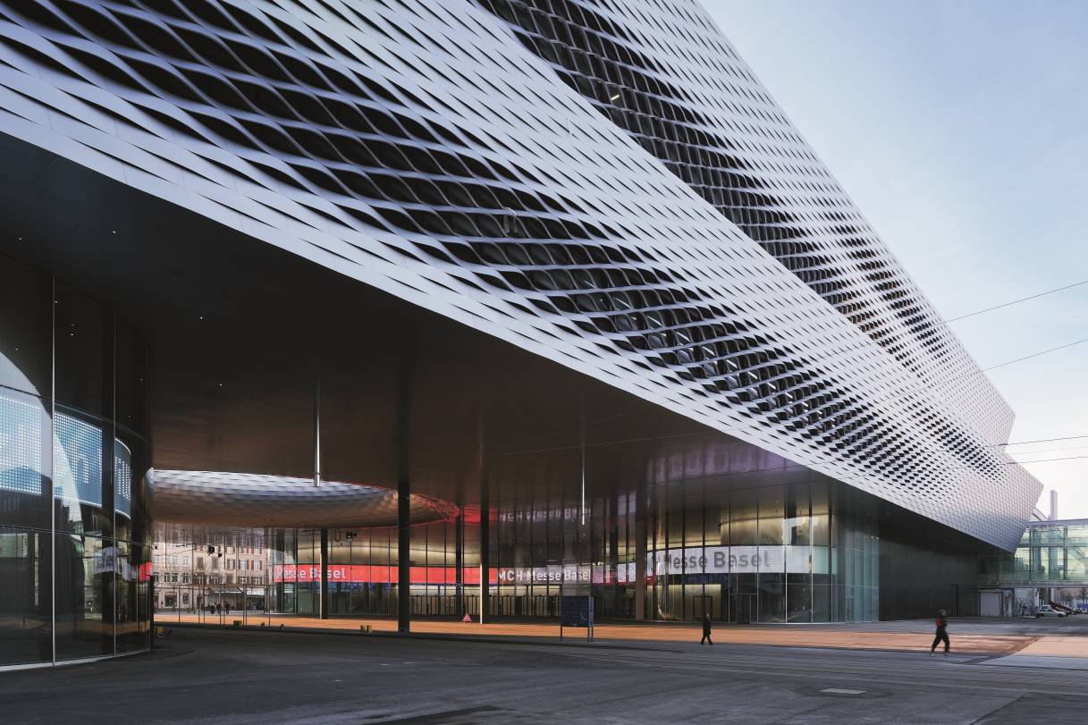

Image 1: Au-dessus du rez-de-chaussée vitré s'érigent deux autres étages de halles dont la façade présente d'impressionnantes lamelles en aluminium entrelacées.

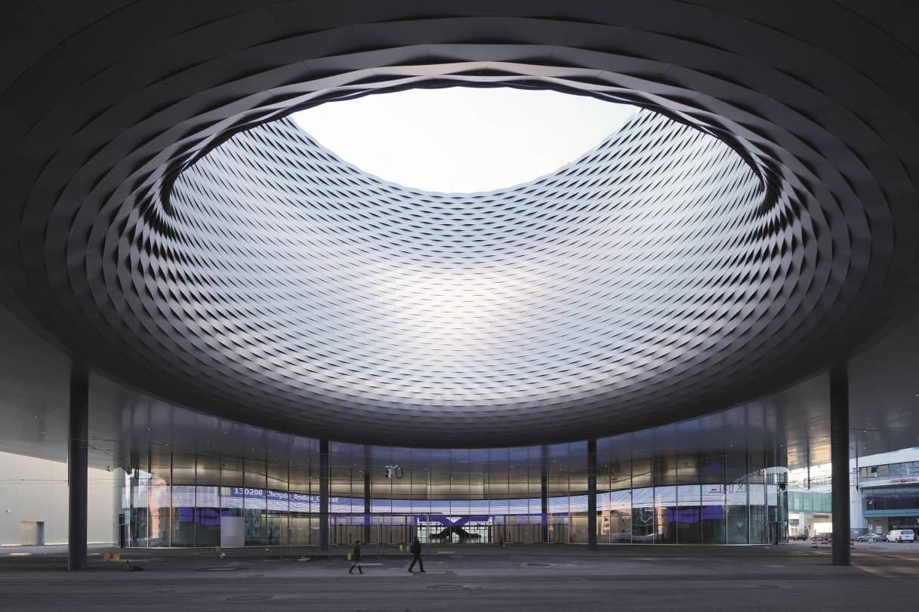
Image 2: À l'intérieur du nouveau bâtiment, l'imposant puits de lumière est un point fort architectural supplémentaire qui attire de nombreux visiteurs.

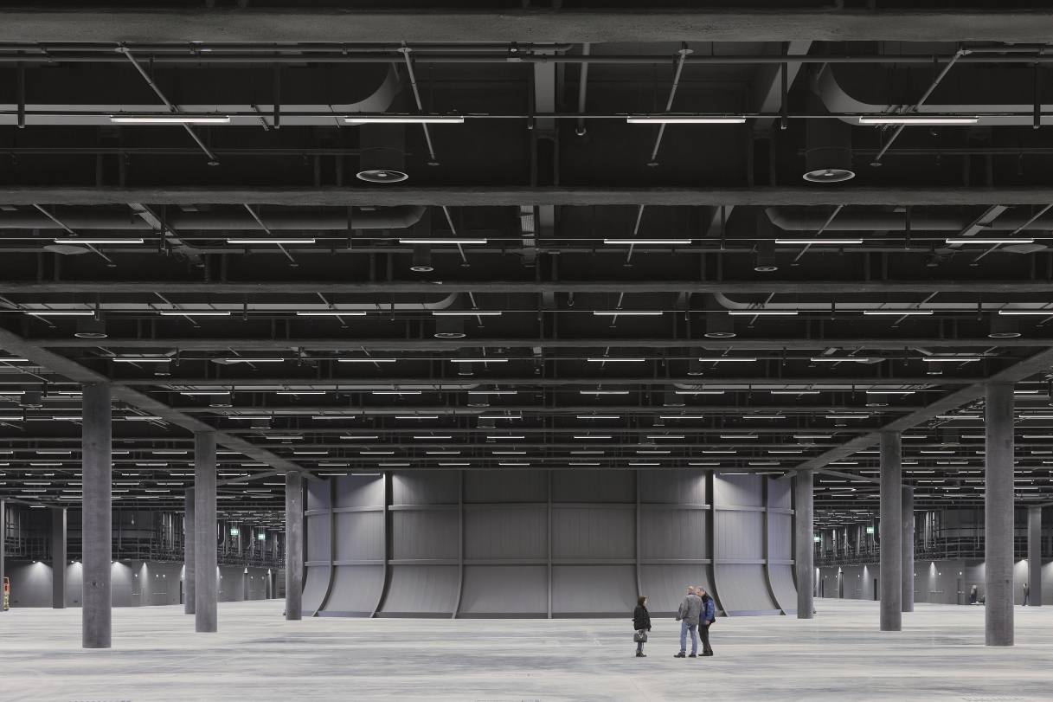
Image 3: Un éclairage optimal pour les exposants. Zumtobel a équipé les halles avec l'efficace système de chemin lumineux Tecton.

Informations complémentaires:

Portrait succinct

Zumtobel. La lumière.

